OSNOVNA ŠKOLA GRABRIK
Bartula Kašića 15, Karlovac
OIB: 86357085201

OBRAZLOŽENJE GODIŠNJEG IZVJEŠTAJA O IZVRŠENJU FINANCIJSKOG PLANA ZA 2024. GODINU

UVODNI DIO
Zakonom o proračunu i Pravilnikom o polugodišnjem i godišnjem izvještaju o izvršenju proračuna i financijskog plana propisana je obveza sastavljanja polugodišnjeg i godišnjeg izvještaja o izvršenju financijskog plana za proračunske korisnike lokalne i područne (regionalne) samouprave.
Izvještaj o izvršenju financijskog plana pokazuje izvršenje ili ostvarenje financijskog plana, odnosno pokazuje jesu li sredstva utrošena u skladu s financijskim planom. Shodno tome, temelj za izradu izvještaja o izvršenju financijskog plana jest financijski plan izrađen u skladu sa zakonskim i podzakonskim aktima
Slijedom odredbi Zakona o proračunu Izvještaj sadrži opći i posebni dio. Opći dio sadrži sažetak Računa prihoda i rashoda i Računa financiranja, Račun prihoda i rashoda i Račun financiranja te preneseni višak ili preneseni manjak prihoda nad rashodima (Prilog 1).
Posebni dio godišnjeg izvještaja o izvršenju financijskog plana sadrži izvršenje rashoda i izdataka iskazanih po izvorima financiranja i ekonomskoj klasifikaciji, raspoređenih u programe koji se sastoje od aktivnosti i projekata. (Prilog 2, prilog 3).

Prilog 1: sažetak računa prihoda i rashoda i računa financiranja
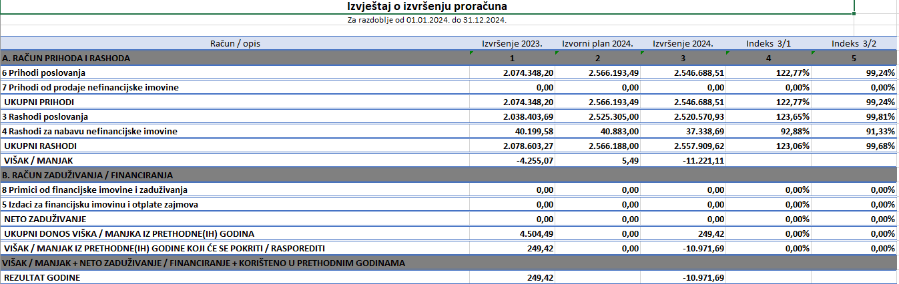

Prilog 2: prihodi i rashodi prema ekonomskoj klasifikaciji
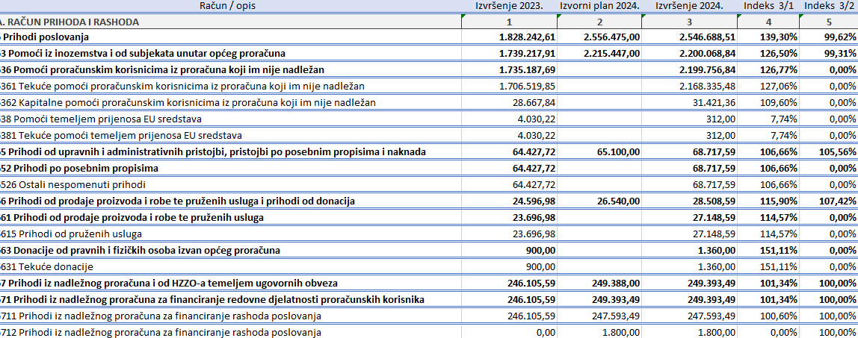
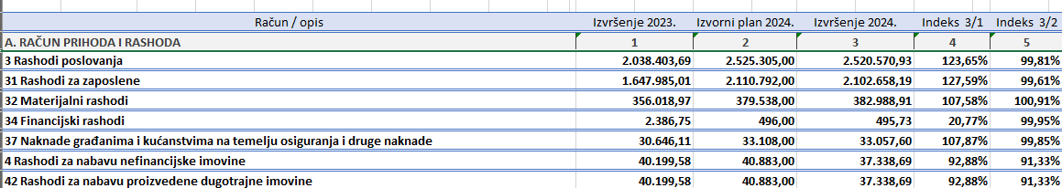

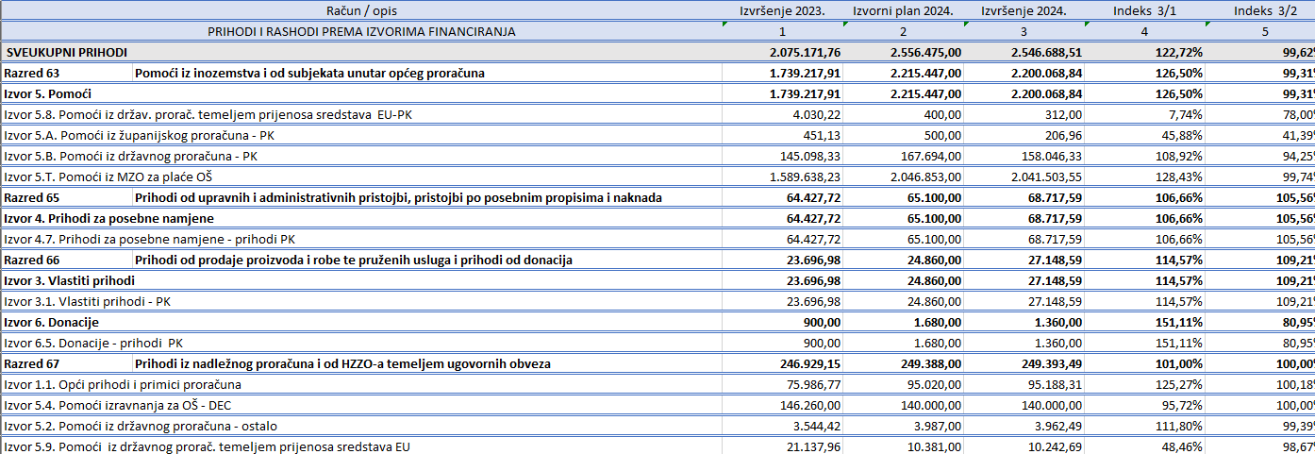
Prilog 3: Prihodi i rashodi prema prema izvorima financiranja

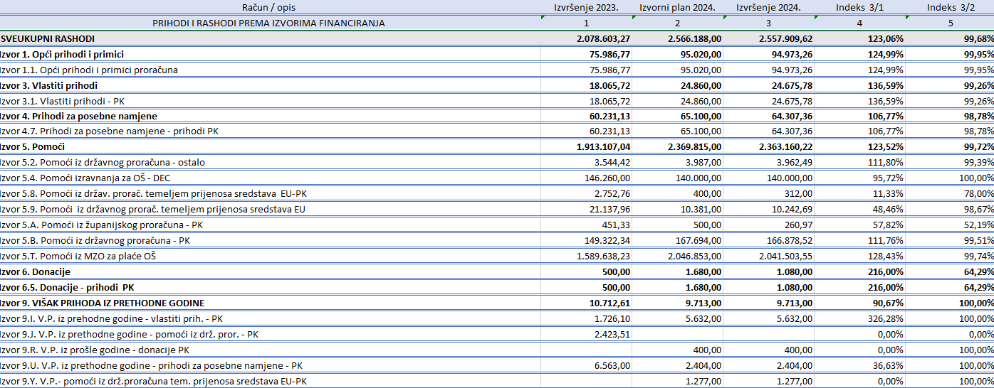
  - Obrazloženje općeg djela izvještaja o izvršenju financijskog plana

Financiranje javnih rashoda u 2024. godine realizirano je na temelju Financijskog plana za 2024. s projekcijama za 2025. i 2026. te
Rashodi se razlikuju prema izvorima financiranja, koje se donosi u nastavku:
1.1. Opći primitci – prihodi dobiveni iz proračuna Grada Karlovca za financiranje posebnih projekta (plaće učiteljica produženog boravka, rad s darovitim učenicima, projekt stemKa, financiranje besplatnih radnih bilježnica za sve učenike škole).
3.1. Ostali vlastiti prihodi PK – prihodi ostvareni od vlastite djelatnosti (najam sportske dvorane škole).
4.7. Prihodi za posebne namjene – prihodi od uplata roditelja za uslugu produženog boravka, uplata za terensku nastavu i uplata za naknadu štete (popravci tableta).
5.4. Prihodi za decentralizirane funkcije - sredstva dobivena iz proračuna osnivača a za financiranje materijalnih i financijskih rashoda poslovanja (režijski troškovi, investicijsko održavanje, kapitalna ulaganja).
5.A. Pomoći iz županijskog proračuna - sredstva koja se dobivaju za održavanje županijskih natjecanja.
5.B. Pomoći iz državnog proračuna – sredstva koja se doznačuju iz državnog proračuna, odnosno nadležnog Ministarstva znanosti obrazovanja djece i mladih, prvenstveno su to sredstva za isplatu plaća zaposlenih u školi, sredstva kojim se financira besplatni školski obrok, stručna vijeća, mentorstva, besplatni udžbenici i lektira
5.8. Pomoći temeljem prijenosa EU projekata – sredstva koja je doznačuju za posebne projekte, odnosno za projekte „Pomoćnici u nastavi“, „Medni dan“
6.5. Donacije – donacije od pravnih osoba
Ukupno ostvareni prihodi za 2024. iznose 2.546.688,51 € godine veći su za 18,55 % u odnosu na isto razdoblje prethodne godine.
Ukupno ostvareni rashodi za 2024. iznose 2.557.909,62 € godine veći su za 18,74 % u odnosu na isto razdoblje prethodne godine.

Grafički prikaz 1: Prihodi prema ekonomskoj klasifikaciji

Grafički prikaz 2: Rashodi prema ekonomskoj klasifikaciji

Uspoređujući ostvarene primitke i izdatke prema izvorima financiranja, na vlastitim prihodima (izvor 3.1) ukupno je od iznajmljivanja školske dvorane prihodovano 27.148,59 €, a ostvareni su rashodi od 24.675,78 € te je škola ostvarila višak od 2.472,81 €. Od značajnijih troškova koji su teretili vlastite prihode navode se: orezivanje i rušenje stabala oko škole u iznosu od 3.787,50; tiskanje školskog lista „Grabrić“ 346,50, tisak plakata za natjecanje 31,25 €; 132,47 € za kupnju programa „Tjedna zaduženja“, izrada interaktivnih ploča 288,63 €; postavljanje komarnika na kuhinjske prozore 1.210,00 €; usluge gletanja i farbanja zidova (nakon velikih kišnih oborina) 2.423,10 € trošak električne energije za prosinac 2024. u iznosu od 2.404,25 €.
Na izvoru koji se odnose na prihode za posebne namjene (4.7.) prihodovano je 68.717,59 €, a utrošeno 64.307,36 € i ostvaren je višak u iznosu od 4.410,23 €.
Na izvoru 5.B. koji se odnosi na pomoći iz državnog proračuna prihodovano je 158.046,33 €, a ostvaren je trošak od 166.878,52 € što je rezultiralo manjkom od 8.832,19 €, a iz razloga što nisu u 2024. doznačena sredstva za sufinanciranje prehrane koja se odnose na prosinac 2024.
Na izvoru 5.4. koji se odnosi na decentralizirana sredstva i podmirenje materijalnih troškova nisu doznačena sredstva za račune koji se odnose na prosinac 2024. jer im je dospijeće plaćanja u 2025. te je na tom izvoru također nastao manjak od 9.248,87 €.
Prema ekonomskoj klasifikaciji, veća odstupanja na izdatcima vidljiva su na poziciji podskupine 3212 - Naknade za prijevoz koja se povećala za 16,16% . Za 8,82 % povećali su se troškovi koji se odnose na uredski materijal, prvenstvo za kupnju materijala za higijenske potrebe.
Povećao se trošak nabavke namirnica, za 11,79 % za kuhinju i produženi boravak, a radi povećanja cijena samih namirnica tako i radi većeg troška namirnica za uvećani broj učenika koji koriste usluge produženog boravka te odluke Ministarstva znanosti i obrazovanja o sufinanciranju školskog obroka jer se sada hrani puno više učenika.
Trošak energije je povećan za 0,97% jer se u 2024. bio znatno veći trošak koji se odnosi na grijanje preko toplane u odnosu na prethodnu godinu. Uspoređujući energente, trošak grijanja za 2024. godinu iznosio je 52.430,81 €, a 2023. godini trošak je bio 46.739,03 €, što je povećanje za 8,21% jer je ranije krenula sezona grijanja zbog niskih temperatura. Nadalje, trošak električne energije za 2024. godinu je bio 15.277,08€, a u 2023. trošak je bio 20.321,99 € što je znatno smanjenje i ušteda na električnoj energiji za 33,02%, a radi postavljenih solarnih elektrana.
Skupina 323 – Rashodi za usluge bilježi veći porast u odnosu na prošlu godinu i to za 4,30%.
Veće odstupanje vidljivo je na podskupini 3234 - Komunalne usluge jer je sklopljen ugovor o obvezi zbrinjavanja kuhinjskog otpada. Najveće odstupanje je vidljivo na podskupini 3239 - Ostale usluge, koja je u odnosu na prethodnu godinu povećana za 74,17 %. Izvršene su grafičke usluge za projekte „StemKA“, Zvjezdano ljeto i školski list „Grabrić“ u sveukupnom iznosu od 774,38 €. U studenome 2024. sklopljen je ugovor o zamjenski kvoti za usluge fotografiranja i snimanja na mjesečni iznos od 336,00 € te je izvršeno orezivanje i rušenje stabala oko škole u iznosu od 3.787,50 €.
Prioritet poslovanja škole je pružanje usluge osnovnoškolskog obrazovanja i odgoj učenika. Pritom je poseban naglasak stavljen na poticanje izražavanja kreativnosti, talenata i sposobnosti učenika, usvajanje novih vještina uključivanjem u natjecanja te druge školske projekte. Ujedno, osiguravanjem jednakih uvjeta za školovanje svim učenicima, posebice uključivanjem djece s teškoćama u razvoju te je isto prioritet i cilj svih školskih aktivnosti. Nadalje, edukacijom o zdravim prehrambenim navikama te osiguranjem školskog obroka za svakog učenike, dodatno se podiže razina pružanja još boljeg obrazovanja i odgoja učenika. Stalno usavršavanje nastavnog i stručnog osoblja je od velike važnosti jer se istim nastoji dodatno podići nastavni standard na višu razinu. Ovisno o mogućnostima i dotrajalosti opreme, škola nabavlja uredski namještaj i računalnu opremu.

1.2. Obrazloženje posebnog djela izvještaja o izvršenju financijskog plana

Shodno navedenome, planirane su aktivnosti i projekti, koji se nalaze u nastavku.
Aktivnost A600101 Materijalni i financijski rashodi poslovanja
Redovna djelatnost financira se iz sredstava primljenih od Grada Karlovca, a koja ovise o broju učenika i razrednih odjeljenja, stvarnoj potrošnji za energente, naknade prijevoza zaposlenika, osiguranja imovine, zdravstvenih pregleda. Sredstva se koriste za podmirenje materijalnih rashoda za svakodnevno neometano održavanje nastave.
OPIS PROGRAMA – novčana sredstva koja se osiguravaju ovom aktivnosti nužna su za realizaciju nastavnog plana i programa; osiguravaju se sredstva za materijalne (režijske ) troškove; sredstva za opremanje škole (namještaj, uredska oprema) i tekuće održavanje (popravci, sanacije, nadogradnje) a sve prema postavljenim limitima dobivenim od osnivača te prema postavljenim standardima i normativima.
POSEBAN CILJ – stvaranje uvjeta za realizaciju nastavnog plana i programa.
Aktivnost A600104 Produženi boravak
OPIS AKTIVNOSTI– poseban oblik odgojno obrazovnog projekta koji se osigurava za učenike van redovne nastave te ima svoje pedagoške, odgojne, zdravstvene i socijalne vrijednosti. Uvođenje i provođenje ovoga programa u osnovnim školama povjereno je jedinicama lokalne i područne (regionalne) samouprave koje i financiraju izvođenje programa.
POSEBAN CILJ - stvaranje uvjeta za realizaciju nastavnog plana i programa, poticanje novih znanja i vještina.
Aktivnost A600105 Rad s darovitim učenicima – projekt koji podiže dodatnu razinu odgoja i obrazovanja.
OPIS AKTIVNOSTI – obrazovanje učenika dodatnim aktivnostima koje unapređuju njihove vještine i znanje.
POSEBAN CILJ: poticanje novih znanja i vještina kroz izvanškolske programe, poticanje darovitih učenika, potpora projektima međunarodne suradnje, organizacija natjecanja.
Aktivnost A600107 Shema školskog voća – škola u sklopu ove aktivnosti provodi projekt „Medni dan“ koji ima za cilj podizanje svijesti djece o potrebi konzumacije lokalnih poljoprivrednih proizvoda te ukazati na ulogu i značaj pčelarstva.
OPIS PROGRAMA – osigurati teglicu meda učenicima prvih razreda.
POSEBAN CILJ – educiranje o zdravoj prehrani, razvoj pravilnih prehrambenih navika, promocija pčelarstva.
Aktivnost A600110 Opskrbljivanje školskih ustanova menstrualnim higijenskim potrepštinama – osigurati učenicama dovoljno higijenskih menstrualnih potrepština.
OPIS AKTIVNOSTI - osiguravanje učenicama škole dovoljno higijenskih menstrualnih potrepština.
POSEBAN CILJ - pravo na zadovoljavanje osnovnih higijenskih potreba.
Aktivnost A600111 Rashodi za zaposlene u osnovnim školama
OPIS AKTIVNOSTI – financiranje plaća zaposlenih, ostalih naknada i materijalnih prava zaposlenih.
POSEBAN CILJ – osigurati sve potrebne uvjete za redovan i neprekinut rad svih zaposlenih te kontinuirano provođenje nastave.

Aktivnost A600112 Školska kuhinja
OPIS AKTIVNOSTI – priprema i podjela obroka u skladu s standardima i normativima te smjernicama Hrvatskog zavoda za javno zdravstvo.
POSEBAN CILJ – razvoj i usvajanje pravilnih i zdravih prehrambenih navika.
Kapitalni projekt K600101 Nabava nefinancijske imovine – odnosi se na nabavu nove opreme, nastavnih sredstava i pomagala a koja imaju za cilj unaprijediti izgled i funkcionalnost prostora škole, olakšati rad nastavnog osoblja a sve u svrhu unapređenja nastave.
OPIS AKTIVNOSTI – nabava nove opreme, nastavnih sredstava i pomagala.
POSEBAN CILJ - unaprijediti izgled i funkcionalnost prostora škole, olakšati rad nastavnog osoblja stvaranje boljih uvjeta za rad u školi i sigurnost učenika.

Kapitalni projekt K600102 Knjige i obrazovni materijal za učenike OŠ
OPIS AKTIVNOSTI - nabava udžbenika i radnih materijala za učenike.
POSEBAN CILJ - pravo na jednake uvjete školovanja osiguravanjem besplatnih udžbenika za sve učenike.

A600113 Ostale aktivnosti u osnovnoškolskom obrazovanju – nova je aktivnost koja se odnosi na organizaciju konferencije stemaKa
OPIS AKTIVNOSTI - promocije STEM obrazovanja kroz razmjenu iskustava, inovativnih pristupa i primjera dobre prakse u suradnji s renomiranim stručnjacima te uključivanjem učenika škole i svih zainteresiranih skupina.
POSEBAN CILJ – kroz radionice, predavanja i panel diskusije za učenike i nastavnike u cilju povećanja razine svijesti i promocije STEM obrazovanja.

Tekući projekt T600101 Pomoćnici u nastavi VI/VII
OPIS AKTIVNOSTI - sufinanciranje rada pomoćnika u nastavi za učenike s teškoćama u razvoju.
POSEBAN CILJ - obrazovanje učenika s teškoćama u razvoju u skladu s njihovim potrebama i mogućnostima, omogućavanje jednakih mogućnosti školovanja za svakog učenika.

U Karlovcu, 18.3.2025.

Ravnateljica:
Darija Begedin, prof.

